Metin Oluşturma Oyunu Sayın Veli;
1-Aşağıda 3 gruba ayrılan kelimelerden çocuklarımızla birlikte her gruptan birer tane kelime seçerek anlamlı cümleler kurduralım. 2- Oluşturduğumuz anlamlı cümleleri okutalım ve defterlerimize birer satır yazdıralım. (Olabildiğince bakmadan )
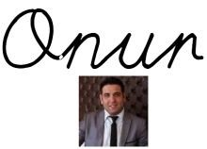
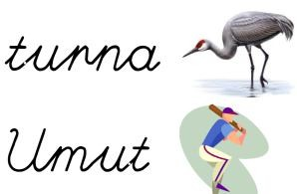
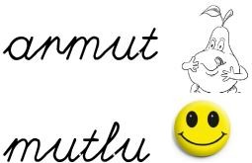
- Çocuğumuzun oluşturduğu ve defterine yazdığı her anlamlı cümle için 10 puan verelim. Bakalım şampiyon öğrencimiz kim olacak? 4- Cümle kurarken her kelimeyi en az bir defa kullanalım. (Not: Birden fazla da kullanabilirsiniz) İyi eğlenceler
  - Grup 2. Grup 3. Grup

Onur un al
Nuran unu alma
Nurten turna at
Umut mutlu atma
Tuna mum ele tat
tut tutma

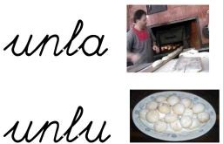
tuttu olur ara ilet
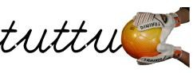
unut

